Профилактика наркомании среди подростков

Проблема наркомании все более остро стоит перед современным обществом. Сегодня особенно важно уделять максимально возможное внимание профилактике пристрастия подростков к наркотикам. Необхъодимо отметить, что по статистике только около 2-3% наркозависимых возвращаются к нормальной жизни, навсегда уверенно сказав «нет!» психоактивным веществам и наркотическим средствам. Оставшиеся, несмотря на все попытки избавиться от пагубного пристрастия, все равно возвращаются к употреблению, если не получат своевременной помощи.

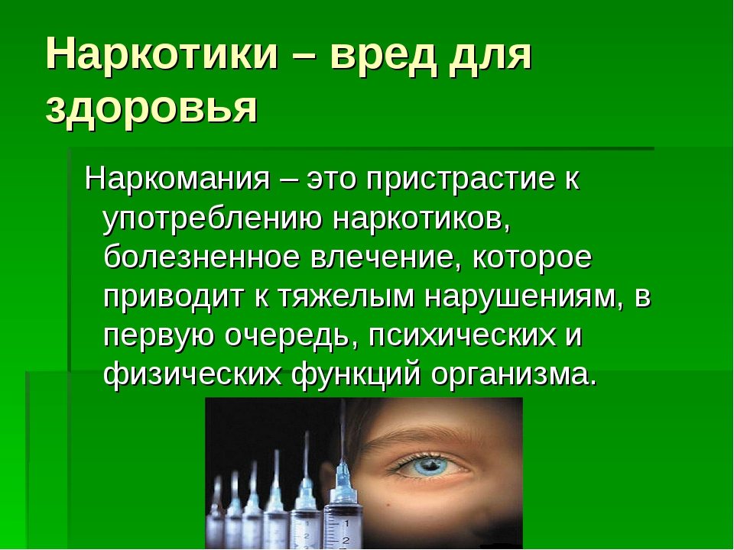

В последнее время наркомания значительно «помолодела». Средний возраст страдающих наркозависимостью лиц - 16-18 лет. По статистике от общего количества страдающих наркоманией 60% - это молодые люди от 16 до 30 лет. Пятая часть – это школьники, принимающие наркотики с 9-13 лет. Нередки случаи приобщения к наркотикам и 6-летних детей. Наркоманов в возрасте 30 лет и старше менее 20%. Цифра не велика, так как большая часть зависимых просто не доживает до этого возраста.
Профилактика развития наркозависимости среди подростков не может обеспечиваться усилиями одной только медицинской службы. Необходима совместная деятельность всех: родителей, врачей, психологов, педагогов, правоохранительных органов, широкой общественности.

Методы профилактики наркомании среди подростков
До настоящего времени не выработано единой стратегии по методам профилактики наркомании. Для примера можно сравнить существующие точки зрения на пропаганду жизни без наркотиков.
Так, по данным одних авторов, почти 93% преподавателей средних школ считают медицинскую и психологическую профилактику употребления наркотиков основным средством предупреждения наркомании. Другие же исследователи утверждают, что эта пропаганда наоборот порождает у детей и подростков нездоровый интерес к наркотикам и если не способствует росту наркомании, то во всяком случае неэффективна.
Привычные лекции о вреде наркомании, которые читает врач-нарколог, посещающий учебное заведение, уже доказали свою неэффективность. Сегодня специалисты стоят перед необходимостью пересмотра программы по профилактике наркомании.
Прежде всего, профилактика должна ориентироваться не только на старшеклассников, которые уже имеют достаточно сформированное мировоззрение. Уже в младших классах, с 6-7 лет, имеет смысл проводить профилактические беседы с применением наглядного материала. Нужно показывать детям, как внешне выглядят люди, употребляющие наркотики. Это поможет создать в сознании у детей негативный образ наркозависимого человека. Не стоит запугивать детей, нужно доходчиво объяснить, что употребление наркотиков губительно сказывается не только на здоровье, но и на внешности употребляющего, его социальном статусе.

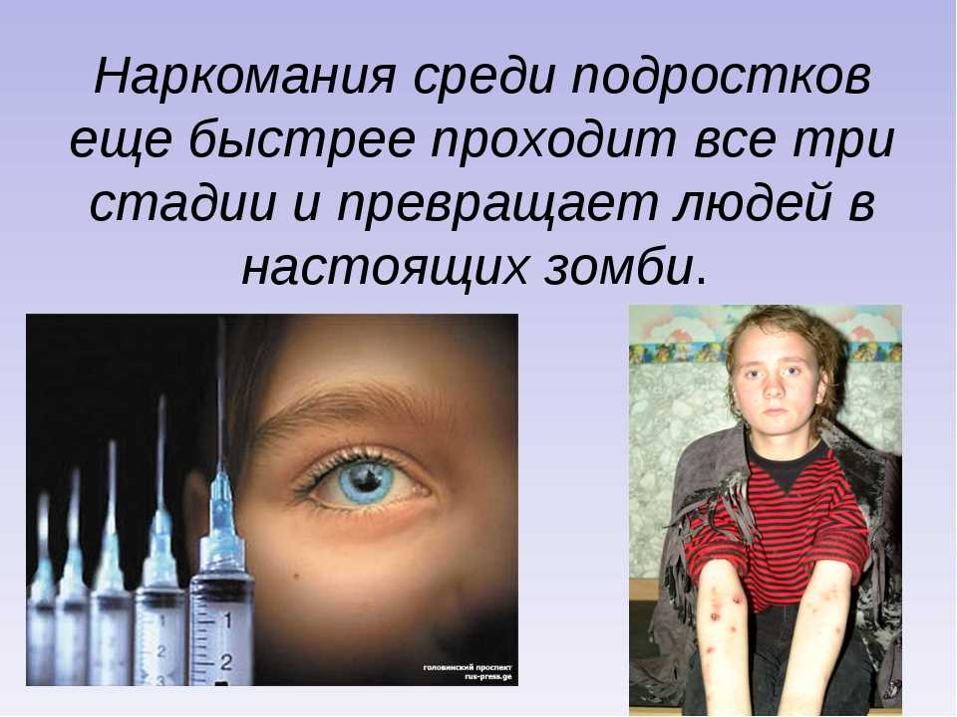
Многие специалисты утверждают, что в старших классах для подростков, находящихся в группе риска, целесообразно посещение наркологических клиник (под присмотром специалистов), чтобы проблемные подростки могли сами увидеть, какими становятся люди, которые употребляют наркотики. Подобная мера, хотя и вызывает огромное количество дискуссий среди врачей – психиатров – наркологов, педагогов, неоднократно доказывала свою эффективность. Подобные воспитательные методы должны осуществляться обязательно под присмотром квалифицированного психолога. Данный метод профилактики позволяет на подсознательном уровне приравнять употребление наркотиков к окончанию счастливой и здоровой жизни.
Представители наркологической службы проводят семинары и лекции по антинаркотической тематике среди преподавателей средних школ, техникумов и высших заведений, обучают педагогический состав простейшим приемам выявления различных видов опьянения, формируют соответствующую настороженность, рассказывают о тяжких социальных и медицинских последствиях наркомании.
Всегда необходимо помнить, что подростки являются весьма сложной аудиторией. Они не прощают дилетантского подхода, фальши. При этом подростки стремятся уличить лектора в непрофессионализме и в последствии теряют доверие ко всей исходящей от него информации. Особенно трудно работать с теми группами подростков, которые в той или иной мере знакомы с действием наркотиков.
Во время бесед и лекций целесообразно использовать конкретные примеры, свидетельствующие о тяжелых последствиях употребления наркотиков. Убедительно выглядят примеры о тяжелых отравлениях, смертельных исходах от передозировок наркотиков. Обычно не оставляют равнодушными сообщения о направлении наркоманов в наркологические стационары, реабилитационные центры, о других административных мерах воздействия (КоАП РФ, УК РФ).
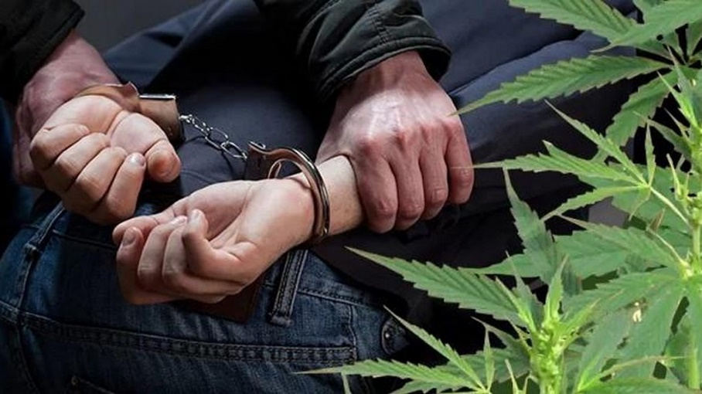
К важным профилактическим мерам можно отнести создание слаженной системы взаимодействия подростковой наркологической службы и соответствующих подразделений МВД, комиссий по делам несовершеннолетних. Сотрудники полиции способствуют привлечению к обследованию и лечению наркозависимых подростков. В тех случаях, когда не удается осуществить все медицинские мероприятия, участие правоохранительных органов должно быть обязательно. Если подросток под различными предлогами уклоняется от посещения наркологического диспансера, нарушает режим лечения, наблюдения, совершенно не поддается психотерапевтическому воздействию, то в отношении таких подростков должны неукоснительно приниматься меры административного воздействия с помощью сотрудников МВД.

Создание достойной альтернативы наркотикам
Давно доказано, что спортивная площадка или действующий кружок по интересам принесут гораздо большую эффективность в профилактике наркомании, чем десятки лекций. Нужно сделать так, чтобы жизнь детей была заполнена положительными эмоциями и впечатлениями. Это могут быть разнообразные факультативные занятия, увлечение спортом или искусством. Если такие занятия детей сделать доступным, это значительно снизит уровень наркозависимости в данной возрастной группе.
Профилактика наркомании должна стать неотъемлемой частью просвещения. Постоянная профилактическая работа среди подростков дает ощутимые результаты. Но важнейшая роль в деле профилактики наркомании принадлежит семье.

Внимание родителей - здоровый ребёнок!
Как часто в нашей жизни звучат слова: «Как быть?», «Что происходит?». Для ребёнка почти любой поступок взрослого человека является нормальным, правильным, тем более, если этот взрослый для них авторитет. Дети всегда тянутся к таким людям и берут с них пример.
Дорогие родители! Уделите своему ребёнку больше времени!
Есть по этому поводу хорошая притча: «Однажды сын спросил отца, сколько он зарабатывает в час? Отец ответил - «500 рублей» В день рождения сына отец спросил «Чего бы ты хотел в подарок?» Подари мне пожалуйста 500 рублей для того, чтобы я мог купить 1 час твоего времени».
Будьте внимательны к своим детям, вникайте в их проблемы, трудности, переживайте с ними их победы и неудачи, и они будут Вам благодарны и не пойдут за советом на улицу к «авторитетному» дяде,​ больше времени будут проводить с Вами.
Отсутствие психологических травм, дружелюбные, доверительные отношения между родителями и детьми, значительно снижают риск увлечения ребенка наркотическими веществами.

Что нужно делать, чтобы обезопасить своих детей?
- Внимательно изучите тему наркомании, виды психотропных веществ, их влияние на организм и поведение человека. Эта информация поможет вам выявить проблему на начальном этапе и принять своевременные меры по спасению вашего ребенка.
- Научите своих детей открыто говорить с вами, делиться своими переживаниями, успехами и достижениями. Дайте им свободу в поиске увлечения, которое им действительно понравится. Возможно, в дальнейшем любимое увлечение или хобби станет профессией ребенка.
- Внимательно изучайте круг общения ребенка, друзей. Разрешайте проводить им время в вашем доме. Когда дети находятся под присмотром, намного легче уловить смену их интересов, настроений и своевременно принять меры.
- Подпишитесь на страничку сына или дочери Вконтакте, Инстаграме, Фейсбуке. Следите за его новостной лентой, изучайте личную информацию, сферы его интересов и увлечений. Не навязывайтесь, не комментируйте посты – просто наблюдайте со стороны.
- Следите за своим поведением, манерой общения. Дети, которые растут в семьях, где не боятся говорить о серьезных проблемах, их последствиях, доверяют свои переживания, поддерживают друг друга и радуются каждому успеху, редко попадают в зону риска.

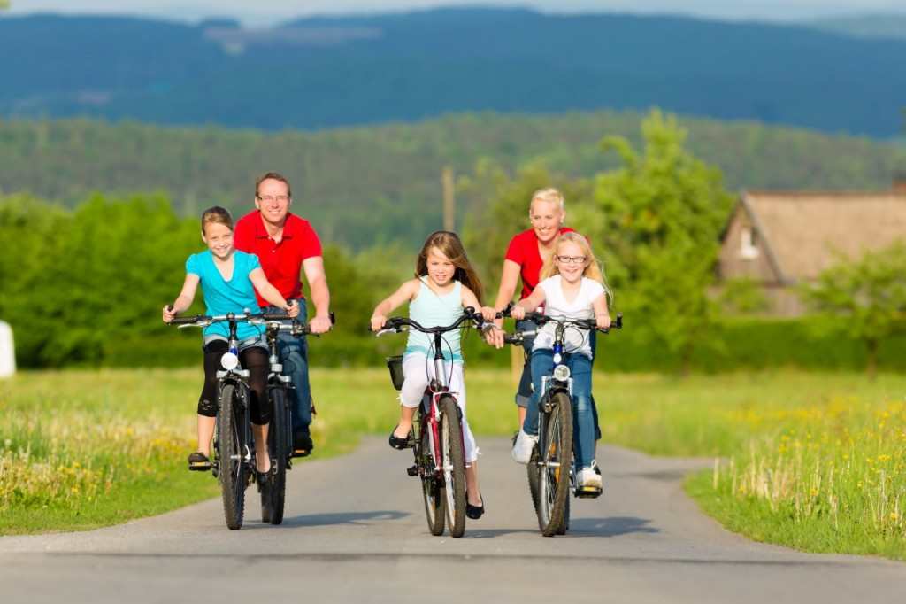
Но если уже случилась беда и ваш ребёнок пристрастился к наркотикам или алкоголю - не опускайте руки. Выход есть!
Многие люди не знают, что делать, если их близкие принимают наркотики. Этому не учат в школе, а окружающие стараются не рассказывать о том, что в их семье есть наркоман. Вместе с тем существуют много методик лечения, реабилитационных программ (религиозных, на основе трудотерапии и т.п.) и психологическая помощь. Разобраться в этом и выбрать то, что действительно поможет, иногда оказывается непростой задачей. Обратитесь к профессионалам. Для начала просто позвоните на горячую линию, вам обязательно помогут и подскажут, что делать.

Горячая линия +7 (906) 602-61-60
Телефон доверия
наркологической службы
+7(4722) 24-75-75 КРУГЛОСУТОЧНО

308017, г.Белгород, ул.Волчанская, 159

